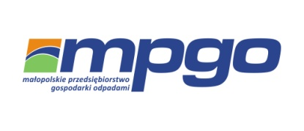

HARMONOGRAM wywozu odpadów dla
Gminy Świątniki Górne(firmy)
2018 rok

Harmonogram wywozu odpadów komunalnych oraz selektywnie (S) zebranych na 2018 r.
Firmy Gmina Świątniki Górne
Częstotliwość wywozu: odpadów komunalnych
i selektywnie zebranych co 28 dni (S)

- 10 styczeń(S)
- 24 styczeń
- 7 luty (S)
- 21 luty
- 7 marzec (S)
- 21 marzec
- 4 kwiecień (S)
- 18 kwiecień
- 2 maj (S)
- 16 maj
- 30 maj (S)
- 13 czerwiec
- 27 czerwiec (S)
- 11 lipiec
- 25 lipiec (S)
- 8 sierpień
- 22 sierpień (S)
- 5 wrzesień
- 19 wrzesień (S)
- 3 październik
- 17 październik (S)
- 31 październik
- 14 listopad (S)
- 28 listopad
- 12 grudzień (S)
- 29 grudzień (sobota)
Odpady komunalne, oraz surowce wtórne powinny być wystawione przed posesję najpóźniej do godziny 7:00 w dniu odbioru (odpadów nie odbieramy z terenu posesji).
Worki z surowcami wtórnymi prosimy wystawiać po napełnieniu do pełnej objętości – zawiązane.

UWAGA!!!
• Termin z symbolem (S) dotyczy firm, które posiadają podpisane umowy z odbiorem 13x w roku tj. co 28 dni.
• Każdy termin dotyczy firm, które posiadają podpisane umowy z odbiorem 26x w roku tj. co 14 dni.

